Viernes
18
de septiembre

1° de Secundaria
Matemáticas

Juega con actitud positiva…
¿o negativa?

Aprendizaje esperado: Resuelve problemas de suma y resta con números enteros, fracciones y decimales positivos y negativos.
Énfasis: Restar números con signo.

¿Qué vamos a aprender?

Conocerás más sobre las matemáticas, a través de dinámicas divertidas. En esta ocasión jugarás dos juegos. Pon mucha atención a los materiales que necesitarás.

¿Qué hacemos?

Los materiales que se necesitan para el primer juego son los siguientes:

- Dos dados o papeles numerados del 1 al 6 doblados dentro de una bolsa.

- Fichas de dos colores distintos, puedes hacerlas recortando una hoja, usando tapas, palillos, bolas de papel o algún objeto que sirva como ficha, puedes usar cualquier material que tengas a la mano.

- Una moneda.

- Tres colores o plumones de distinto color.

- Un mapa, o el dibujo de uno en una hoja, en el suelo o en cualquier superficie adecuada.

Y para el segundo juego necesitarás lo siguiente:

- Dos dibujos de un automóvil que pueda verse por ambos lados, por ejemplo:

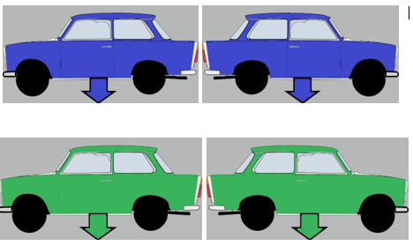

- Una pista doble de carreras como la que te mostramos a continuación.

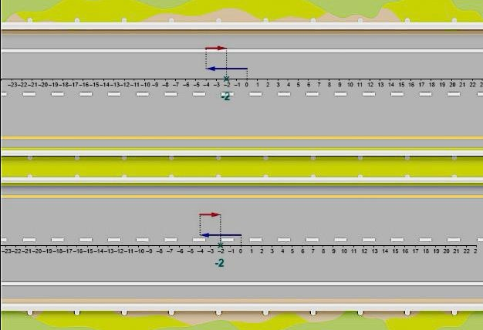

Pon mucha atención al desarrollo de los juegos y si te es posible consigue los materiales y después de este día podrás continuar jugando.

El juego consiste en conquistar la mayor cantidad de territorio posible, existen dos equipos, el de los positivos y el de los negativos. Cada jugador colocará sus fichas en el mapa, ya sea para ampliar las fichas o para anularlas con las piezas contrarias. Ganará aquella persona que conquiste más de la mitad del mapa.

Tenemos el mapa, los dados, las fichas y la moneda. Pueden jugar dos personas o más. Las reglas son las siguientes:

- Elije el equipo al que representarás, ya sea a los positivos o a los negativos.

- Deben decidir con un “volado”, y quien gane comenzará el juego. Para comenzar a colocar sus piezas tirarán nuevamente la moneda, si cae águila significa: “piezas positivas” y si cae sol significa: “piezas negativas”.

- La cantidad de piezas a colocar dependerá de la tirada de los dados, sumando los puntos de las caras que quedarán hacia arriba.

- No importa el equipo que representes, deberás colocar las piezas positivas o negativas que en tu turno indiquen la moneda y los dados, recuerda jugar estratégicamente.

- Las piezas se “reducirán” únicamente “una contra una” y cuando ambos tengan al menos 15 puntos positivos o 15 puntos negativos, tomarán una región definitiva y ya no podrá ser atacada.

Después de sumar y restar fichas positivas y negativas, gana el juego quien haya ganado más territorios.

Cuando las fichas son de equipos diferentes o de signos diferentes, las fichas se restan, quedando aquellas que ganan en número.

Por ejemplo:
Si tenemos 11 fichas negativas y 7 positivas, son más fichas positivas que negativas, por lo tanto, son 4 fichas negativas las que quedaran al final.

Cuando las fichas son del mismo equipo o de signos iguales, las fichas se suman, conservando su equipo. Por ejemplo: si tenemos un grupo de 6 y un grupo de 7 fichas y todas son negativas, se agrupan formando un conjunto de 13 fichas negativas.

Cuando se tienen la misma cantidad de fichas y de signo contrario, se reducen a cero. Por ejemplo, si tenemos 10 fichas positivas y 10 fichas negativas, al ser la misma cantidad de fichas, éstas se reducen entre sí, quedando cero fichas.

¡Juega a conquistar territorios!, si no tienen los materiales solicitados, puedes improvisar con algún otro que tengas a la mano, practica este juego ya que en él estas resolviendo algunas operaciones con números enteros.

Ahora, analiza la información contenida en el siguiente video:

- Resta de números enteros
https://www.youtube.com/watch?v=EaN5bGJFZkE&feature=youtu.be

Responde las siguientes preguntas

● ¿Qué operaciones pudiste identificar en el video?
● ¿Cuáles de esas operaciones pueden resolverse usando las fichas del juego?
● ¿Qué estrategia emplearías para resolver este tipo de operaciones?

Te proponemos que ahora seas tú quien redacte algunas operaciones y uses la estrategia que consideres adecuada para resolverlas.

Ahora, juguemos otro juego. Pon atención para que puedas practicarlo.

Tendrás que dibujar una pista como la que te mostramos a continuación y trazar sobre ella una recta numérica de 19 negativo a 19 positivo. Recuerda que anteriormente ya aprendiste a realizar una recta numérica.

También necesitarás dos dibujos de un automóvil, recortado que se pueda ver por ambos lados.

Jugarás “carreras” y ganará la primera persona que hacia la derecha pase la marca del 19 positivo o hacia la izquierda pase la marca del 19 negativo, para mover los vehículos tomaremos como referencia la siguiente tabla, colocando en las casillas los números y la operación a realizar.

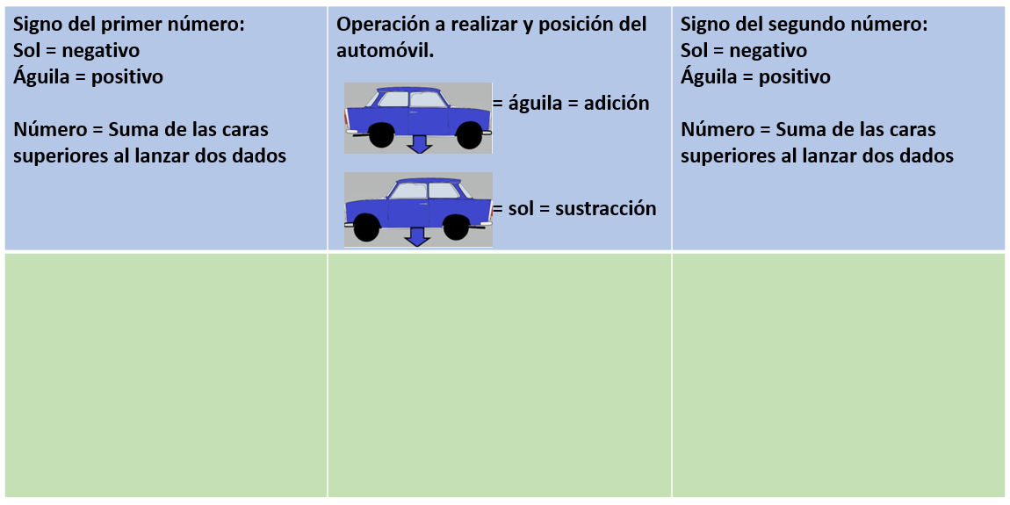

Al igual que en el juego anterior, el juego iniciará lanzando una moneda para conocer el signo del primer número, si cae águila, será positivo y si cae sol, será negativo. Posteriormente se lanzan los dados para saber cuántos lugares se desplazará el coche.

A continuación, te presentamos un ejemplo:

Si al lanzar la moneda cayo águila, tu número será positivo, y al lanzar los dados, cae 3 y 4 el número es 7, por lo tanto, es un siete positivo (+7), como es la primera tirada, se colocará el choche en el 7 de los positivos, recuerda que por convención, ubicamos a los positivos a la derecha. En la primera casilla de la tabla deberás escribir un +7

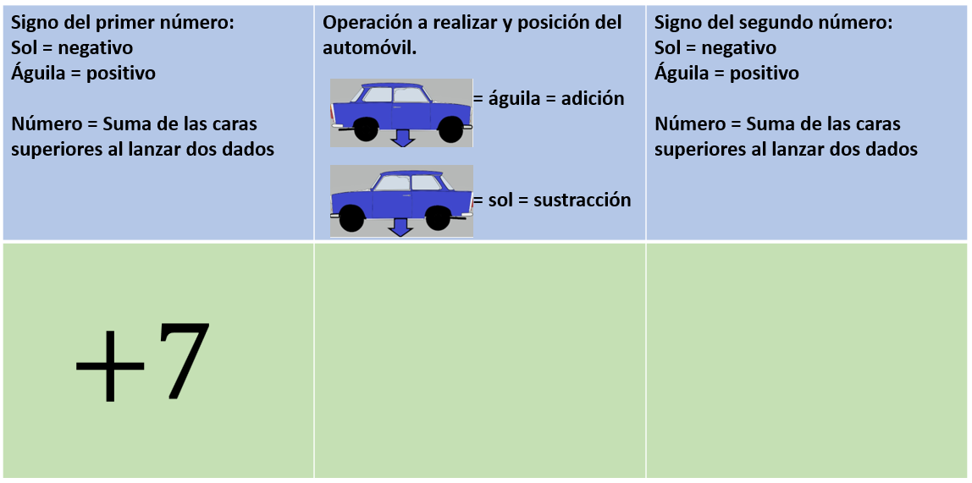

Recuerda que, si un número es positivo, puede no escribirse el signo. Así que lo también lo puedes anotar de la siguiente manera

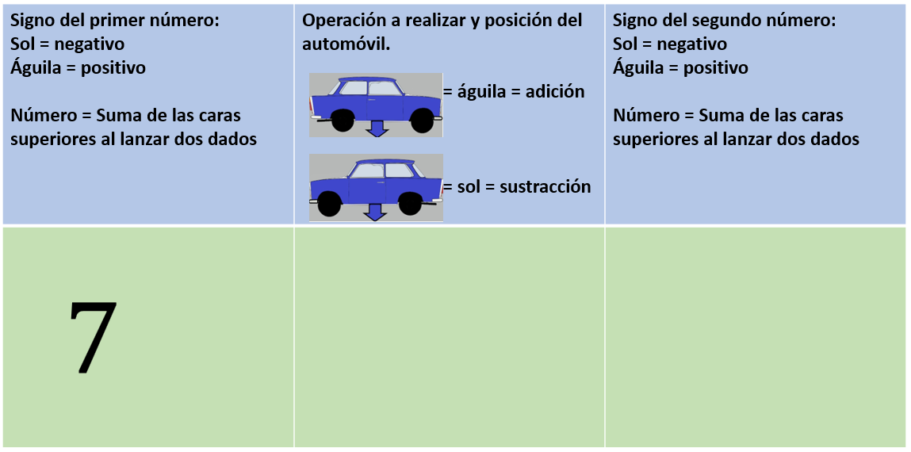

Si al lanzar la moneda para ver hacia dónde girará el coche cae águila, siguiendo la tabla, realizarás una adición y el coche quedará mirando hacia la derecha.

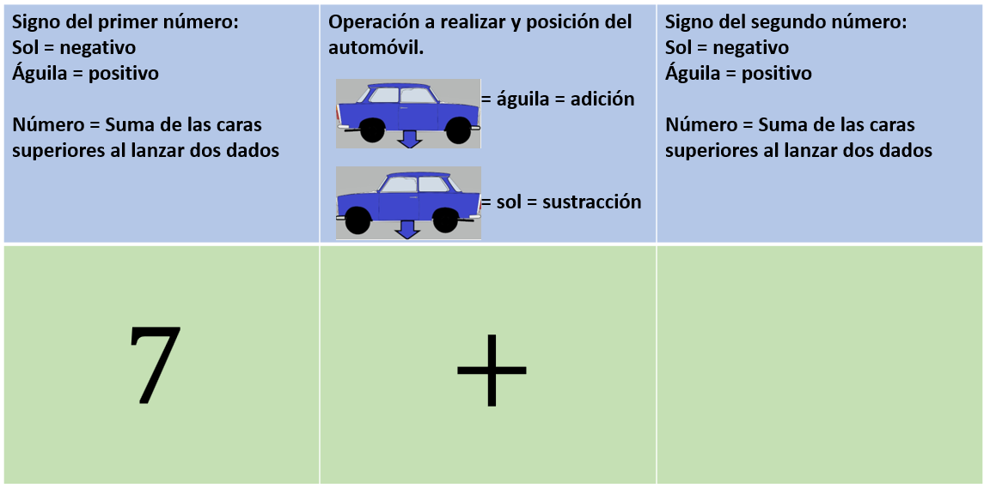

Ahora para saber qué número se adicionará, se lanza la moneda y si cae sol, será negativo; si al lanzar los dados y cae 5 y 6. Siguiendo la tabla, tengo que adicionar un 11 negativo.

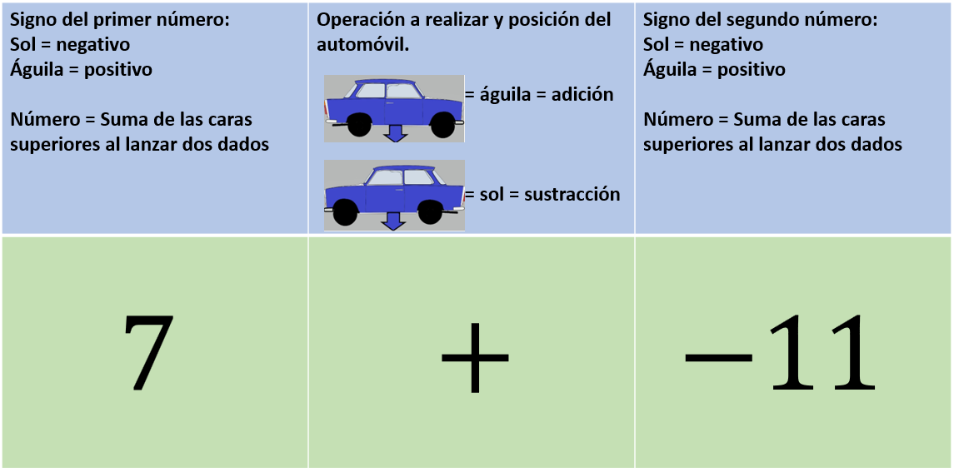

Por lo tanto, así como está el coche, tiene que ir de reversa y retroceder 11 lugares hasta el -4.

Ahora es turno del siguiente jugador.
Si al lanzar la moneda cae sol (negativo) y al lanzar los dados y cae 1 y 5 (1+5 = 6). Siguiendo la tabla, en la primera tirada salió un 6 negativo.

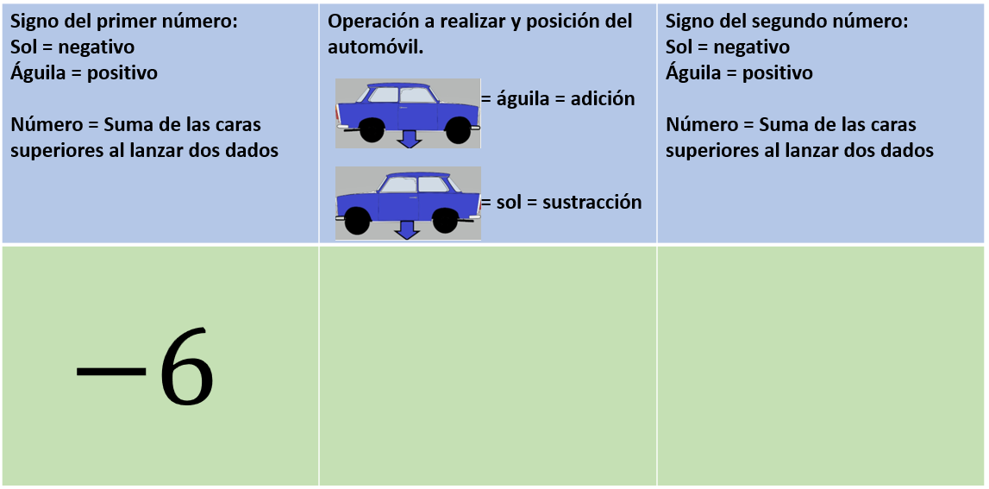

Se coloca el automóvil en el -6. Ahora para saber qué operación se realizará, se lanza la moneda y cae sol, por lo tanto, hará una sustracción y el auto quedará mirando hacia la izquierda.

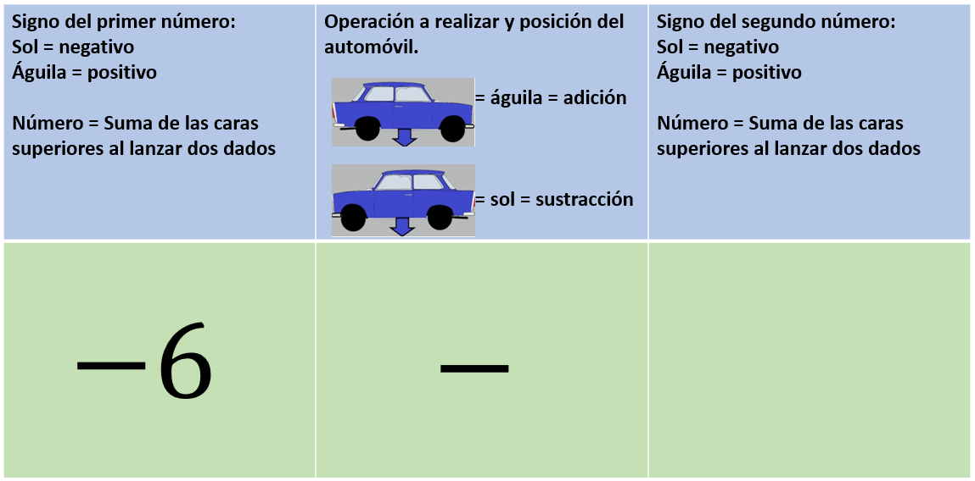

Se lanzan los dados y la moneda para ver con qué número se va a sustraer y sale sol (negativo) y 6 y 3 (6 + 3 = 9)
Se tendrá que sustraer un 9 negativo y se coloca en la tabla.
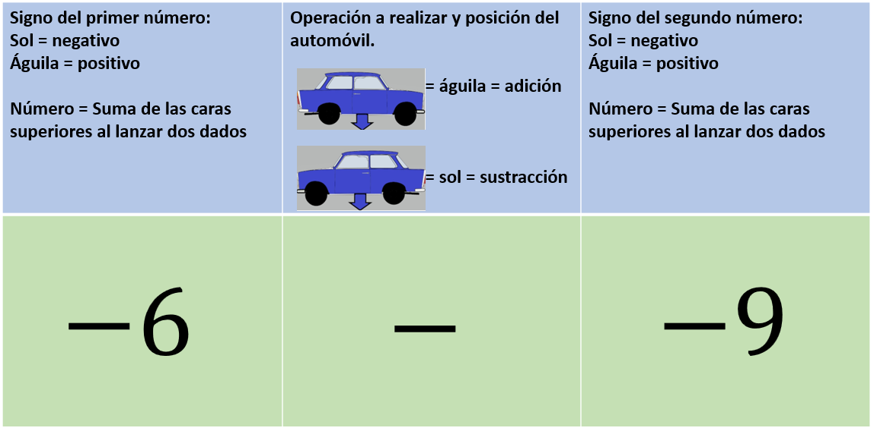

El auto está mirando hacia los negativos y retrocede 9 lugares, entonces el auto sin cambiar la dirección tendrá que retroceder nueve lugares hasta llegar al tres positivo.

Ahora es mi turno del primer jugador, su automóvil se encuentra en el -4, por lo tanto en la primera casilla de la tabla se coloca ese número.

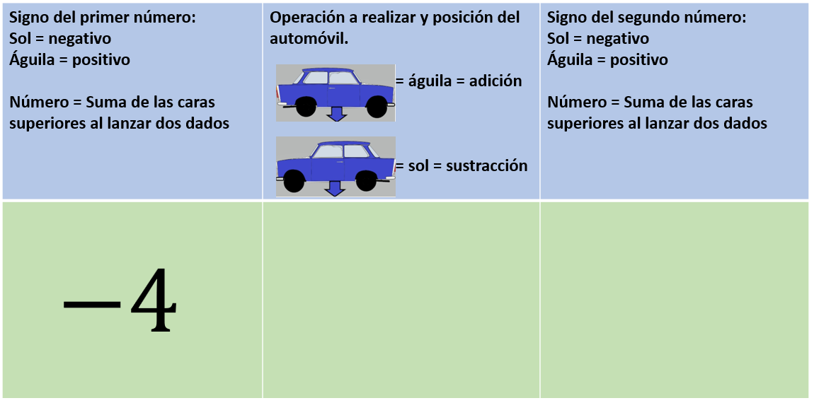

Ahora tirará la moneda para ver la operación que realizará, su auto se encuentra mirando hacia los positivos. Lanza la moneda y cae sol (negativo), por lo tanto el auto quedará mirando hacia la izquierda.

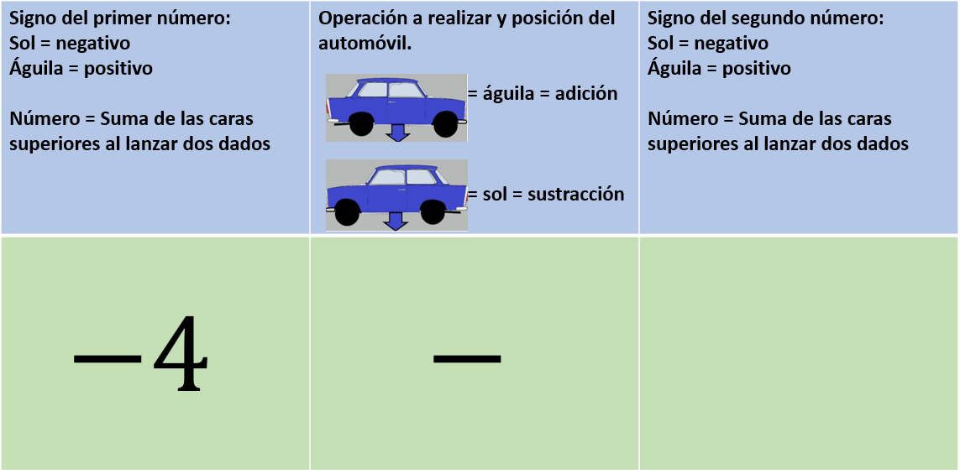

Tira los dados y la moneda para completar la operación; cae águila (positivo) y los dados caen 5 y 3 ( 5 + 3 = 8) ha caído un 8 positivo, por lo tanto, el automóvil va a ir hacia adelante en la posición en la que está hasta llegar al -12
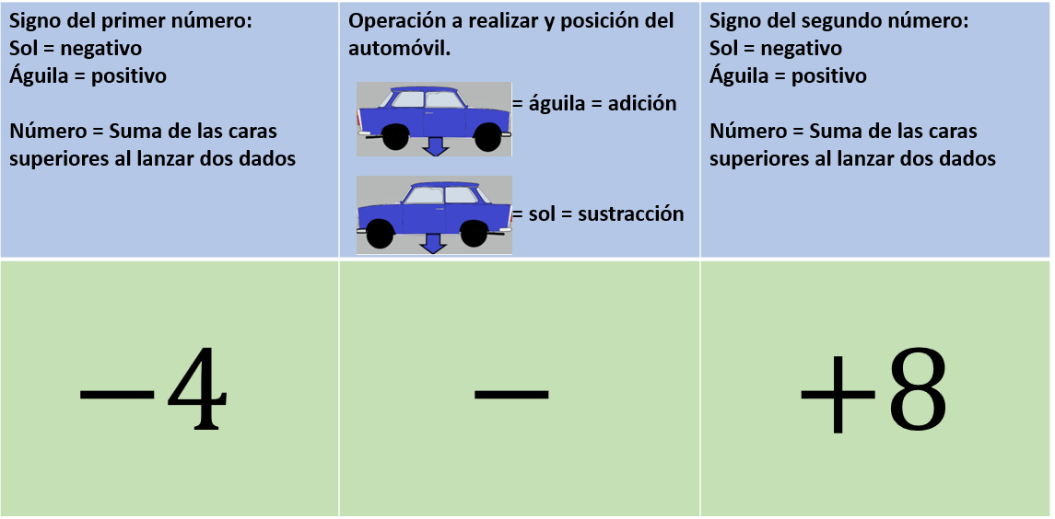

Ahora es el turno del jugador 2, su automóvil se quedó en el número 3, por lo tanto ese es el número que se coloca en la primera casilla.

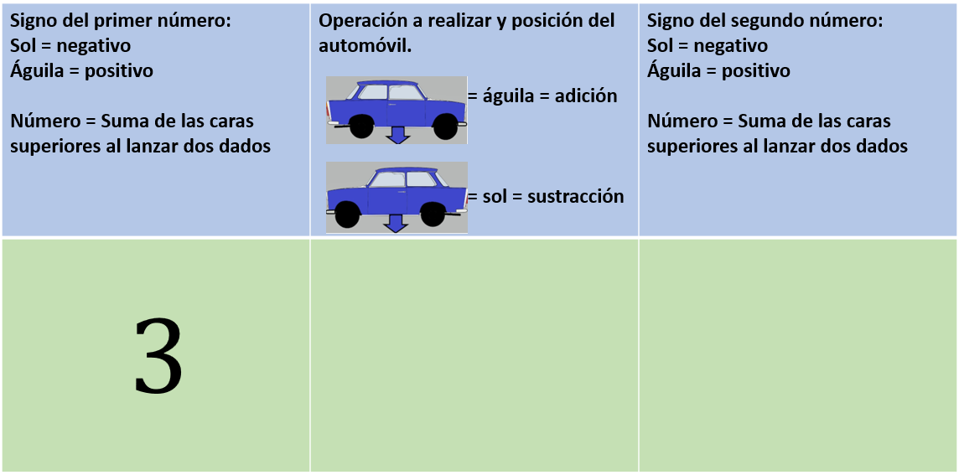

Lanza la moneda para ver la operación que realizará y eso determinará hacia dónde mirará mi auto. Lanza la moneda y cae águila, por lo tanto hará una adición.

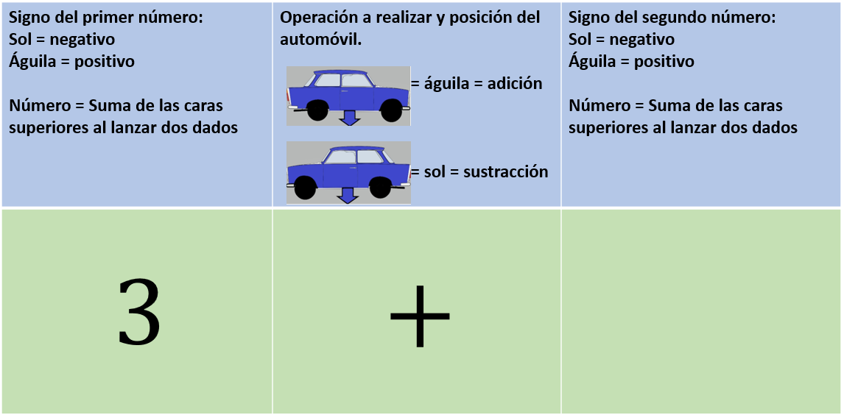

Ahora para saber con qué número se adicionará, lanza la moneda y cae águila y 2 y 4, dando un 6 positivo, por lo tanto, el automóvil avanzará 6 hasta llegar al +9.

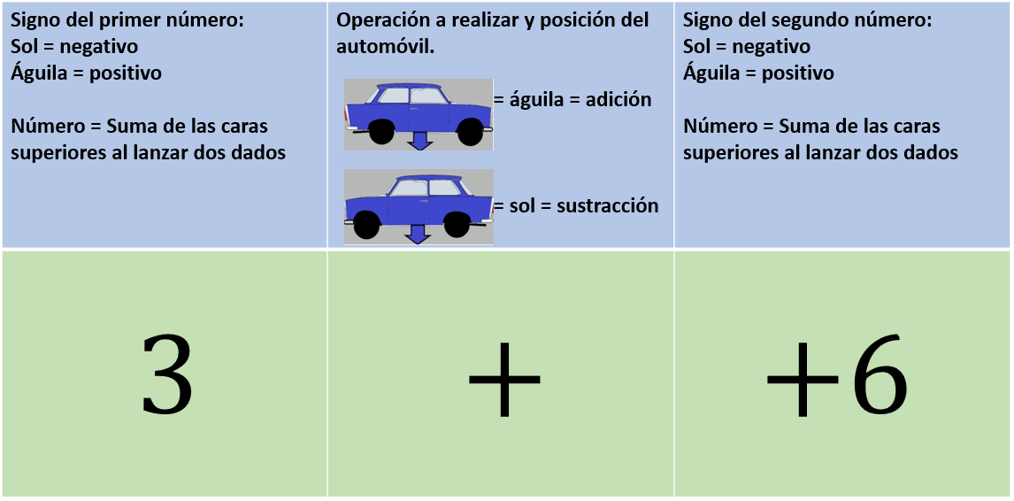

Como te diste cuenta se presentaron sumas y restas de números con signo. Es importante que acudas a tus libros de texto y busques actividades relacionadas con lo que acabas de observar, emplea esta estrategia del coche que avanza, cambia el sentido y avanza o retrocede.

Para ahondar en el tema, puedes acudir a tu Libro de Texto de Matemáticas 1.

¿Cómo sumar dos números enteros?

El valor absoluto de un número es un número entero positivo que se obtiene de la siguiente manera:
Si el número entero es positivo su valor absoluto es el mismo número.
Si el número es negativo su valor absoluto es su simétrico

La distancia de cualquier número a 0 se conoce como valor absoluto y se representa entre dos líneas verticales paralelas | |.

Como te diste cuenta, en la actividad de los carros se utilizó el valor absoluto de los números al realizar los desplazamientos, ya sea avanzar hacia adelante o hacia atrás.

Por ejemplo, si te preguntara ¿cuántos pasos has dado hoy?, seguramente contestaras usando el valor absoluto, dirías que hoy has dado 200 pasos, no responderías que has dado 120 pasos positivos o tu ¿qué opinas?

Un recurso útil para comprender la resta de los números enteros es hacerlo con una recta numérica, observa el siguiente video donde se ejemplifica:

- Resta de números enteros usando la recta numérica
https://aprende.org/pages.php?r=.portada_course_view&programID=matematicas&courseID=3156&load=3175

Es muy sencillo. Puedes intentarlo en tu cuaderno haciendo una actividad con las rectas que acabas de usar, también puedes usar cualquier cuaderno con cuadrícula o, bien, servirte de una regla.

Resolviste problemas de suma y resta con números enteros, positivos y negativos. Estos temas los puedes localizar en tu libro de secundaria de Matemáticas, de primer grado.

El Reto de Hoy:

Como reto, con lo que has aprendido, puedes ir contestando las actividades correspondientes al tema en tu libro de secundaria de Matemáticas de primer grado, si no lo tienes, pueden acudir a la siguiente liga:

https://www.conaliteg.sep.gob.mx/

¡Buen trabajo!

Gracias por tu esfuerzo.

Para saber más:
Lectura

http://conaliteg.esfinge.mx/Matematicas_1_Innova/

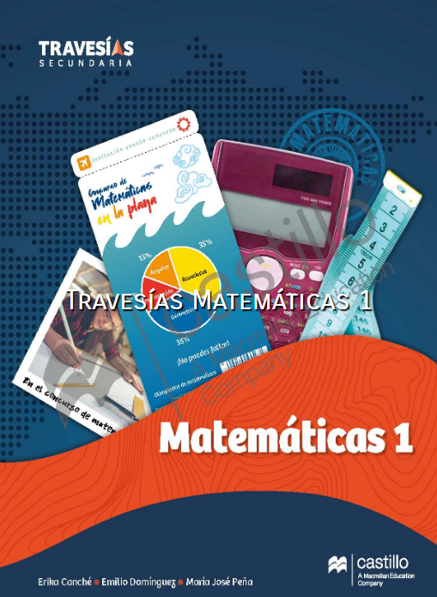

https://recursos.edicionescastillo.com/secundariaspublicas/visualizador/1_mat_tra/index.html#page/1

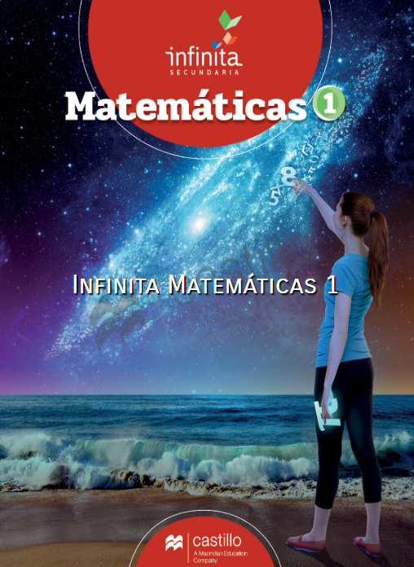

https://recursos.edicionescastillo.com/secundariaspublicas/visualizador/1_mat_inf/index.html#page/1

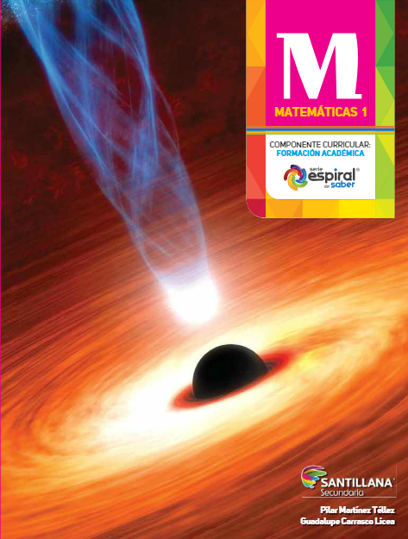

http://santillanacontigo.com.mx/libromedia/espiral/cmt1/

https://www.etrillas.mx/material/Ma1E.html

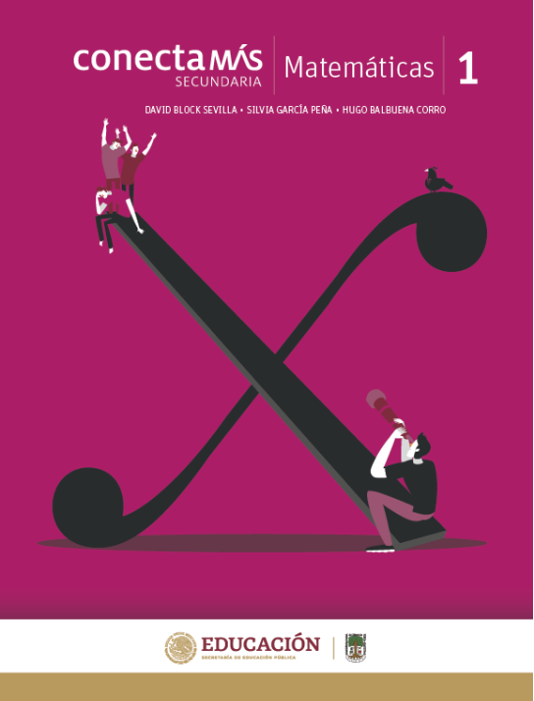

http://guiasdigitales.grupo-sm.com.mx/sites/default/files/guias/184289/index.html

http://guiasdigitales.grupo-sm.com.mx/sites/default/files/guias/170883/index.html

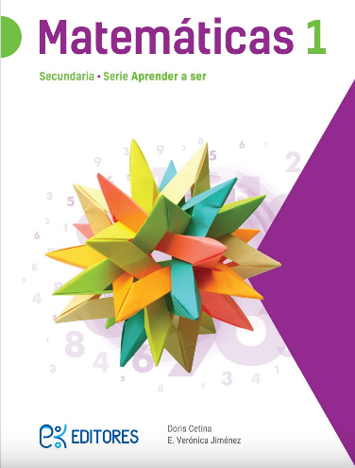

http://ekeditores.com/S00335/

https://www.santillanacontigo.com.mx/libromedia/fortaleza-academica/cmt1fa/

https://www.santillanacontigo.com.mx/libromedia/espacios-creativos/cmt1-ec/mobile.html

http://conaliteg.esfinge.mx/Matematicas_1_Selva_Matemagica/

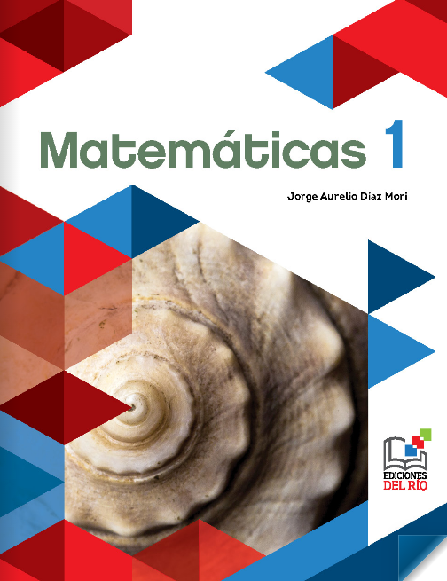

https://libros.conaliteg.gob.mx/20/S00339.htm

https://libros.conaliteg.gob.mx/20/S00340.htm

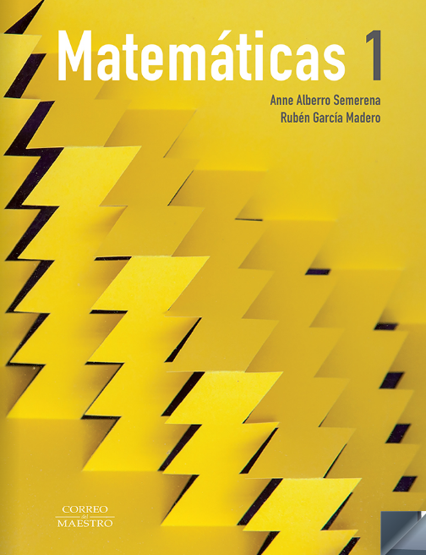

https://libros.conaliteg.gob.mx/20/S00341.htm

https://digital.latiendadellibrero.com/pdfreader/matemticas-1-snchez

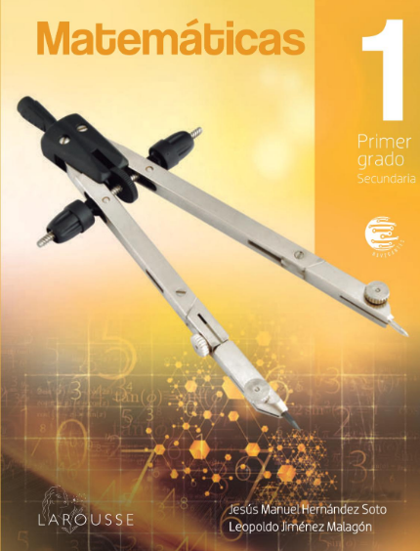

https://digital.latiendadellibrero.com/pdfreader/matemticas-1-jimnez

